第一章 六、电流的热效应

电阻与电流的热效应
白炽灯泡通电以后，一会儿就热得烫手，电饭锅通电以后能把生米煮成熟饭。电流通过导体时能使导体的温度升高，电能变成内能，这就是电流的热效应。
导体通电时发热的多少与哪些因素有关？有什么关系？
最容易想到的是，发热的多少与通电的时间有关，通电时间越长，发热越多。我们还很容易想到，发热的多少与电流的大小有关，在其他条件一定时，电流越大，发热越多。
难以猜想的是另外一个问题：发热的多少与电阻有什么关系？在其他条件一定时，电阻越大，发热越多吗？电阻是阻碍电流的因素，怎么会是“电阻越大，发热越多”呢？
难道是“电阻越小，发热越多”吗？导线的电阻都很小，电炉丝的电阻比较大，通电时电炉丝热得发红，而导线的温度并不会明显上升。
这些疑问要通过实验解决。

演示
研究导体通电时发热的规律
实验装置和电路图如图1.6-1所示，实验步骤如下。
1．阻值不同的电阻丝A、B分别浸在质量相等的煤油里，两者串联起来，通过变阻器和开关接到电源上。
2．测量两烧瓶煤油的初始温度并做记录。
3．闭合开关，过几分钟后再测煤油的温度并做记录。同时记下这次通电的时间。比较两烧瓶煤油的温度，可知哪个电阻发热较多。
由于两个电阻串联，它们的电流相等；也是由于它们串联，通电时间也相等。所以这样比较可以得知在电流相等、通电时间相等的条件下，发热量与电阻大小的关系。
4．调整变阻器，增大电流，并使通电时间与上次实验相同。对比某烧瓶煤油这次上升的温度与上次实验上升的温度，可知在通电时间相等、电阻相等的条件下，发热量与电流大小的关系。
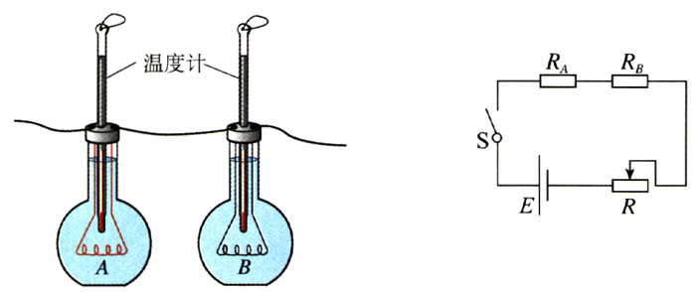
图1.6-1 比较电流热效应的装置图和电路图
英国物理学家焦耳（James Prescott Joule，1818 - 1889）通过一系列实验发现，电流发热具有下述规律：电流通过导体产生的热量，跟电流的二次方、导体的电阻、通电时间成正比。这个规律叫做焦耳定律（Joule law）。
如果用Q表示热量，用I表示电流、R表示导体的电阻，t表示通电的时间，焦耳定律可以用下式表示
Q＝I²Rt
在这个公式里，I、R、t的单位分别用安培、欧姆、秒，热量Q的单位用焦耳。由焦耳定律知道，只要有电阻存在，电路中就会产生热。由于电陧的大小不同、电路中电流的大小不同，电路中产生的热量也就不一样。
根据电流的热效应，人们制成各种电热器，如电热水器、电熨斗、电热毯等。过去安装在电路上的保险丝，也是根据电流的热效应设计的，它在电流过大时会因发热而熔断，起到保护电路的作用。
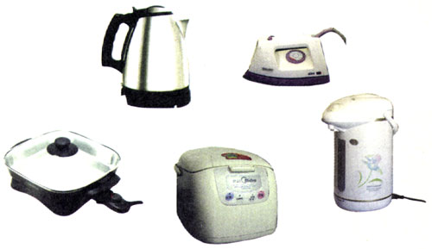
图1.6-2 各种电热器
我们知道，电热器使用的时间越长，产生的热越多，消耗的电能也越多。在物理学中，把电热器在单位时间消耗的电能叫做热功率。如果一个电暖器在时间t内产生的热量为Q，那么，它的热功率
P=$\frac{Q}{t}$=I²R
各种电热器上都有铭牌，上面标明的额定功率就是它的热功率。
在国际单位制中，热功率的单位是瓦特，简称瓦，符号是W。
电动机、电灯泡的铭牌上都标有它们的额定功率。当电流通过电动机时，电能主要转化成机械能，只有一部分转化成内能，这时电功率大于热功率。而当电流通过白炽灯泡时，电能几乎全部转化成内能，这时电功率等于热功率。

白炽灯
利用电流的热效应，使通电的金属丝温度升高，达到白热，从而发光。这就是白炽灯泡的发光原理。为了避免高温下金属丝迅速氧化折断，灯泡要抽成真空或充入惰性气体。白炽灯的发光效率比较低，浪费能源，逐渐被各种靠气体通电发光的灯管所代替。尽管如此，白炽灯依然具有巨大的生命力，并陆续出现了如卤钨灯等许多新型白炽灯。
现在，我们的生活中有各种各样的电灯。以美国发明家爱迪生和英国化学家斯旺为代表的一批发明家，发明和改进了电灯，改变了人类日出而作、日没而息的生活习惯。电灯不仅延长了人们的工作时间，而且使舞台光辉夺目、城市夜景灿烂炫目。
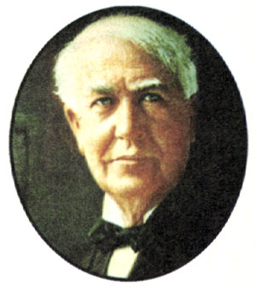
爱迪生（Thomas Alva Edison，1847 - 1931），美国发明家。

思考与讨论
节约用电的途径
阅读以下文章。
新华网江苏频道南京1月13日电 2004年，南京市缺电的状况将有可能由去年的季节性缺电转变为全年性缺电，其中夏季三个月份将是用电高峰。电力专家指出，普通市民也应掌握科学的用电方式，缓解目前电力紧张的压力。
家电不要待机
现在的家用电器大多有待机功能，每一台电器设备在待机状态下耗电3～10瓦不等。电视、音响、电脑以及其他多种家用电器，在电源开关未关闭的情况下，它们的红外线接收电路、控制电路处于工作状态，仍在耗电。因此，市民尽量不要使家电处于长时间待机状态，家电不用时要彻底断开电源。
换用节能灯
现在家庭都安装了漂亮的吊灯，有的吊灯要安十几个白炽灯泡。如果把白炽灯改成暖色调的节能灯，在同样的亮度下用电量可以减少很多。
……
查一查家中的各种电器，你发现家里的哪些方面存在浪费电的现象？
你家有哪些可行的节约用电的途径？

科学足迹
发明大王爱迪生
爱迪生1847年2月11日出生于美国中西部的俄亥俄州，7岁时因患猩红热而耳聋。他仅读了三个月的书就被老师斥为“低能儿”而撵出校门。母亲是他的“家庭教师”。
12岁的时候，爱迪兰获得了在列车上卖报的工作。这期问，他用一架旧印刷机印刷《先驱报》，并用挣的钱在行李车上建立了一个化学实验室，1862年8月，爱迪生在火车轨道上救出了一个男孩，孩子的父亲为了表达感激之情，教他电报技术。从此，爱迪生便与神秘的电世界结下了不解之缘，踏上了发明之旅。
1863年起爱迪生担任电信报务员，1868年，以报务员的身份获得了第一项发明专利。1869年6月初，爱迪生以修电报机的技术谋得了一个比较满意的工作。之后，他发明了“爱迫生印刷机”。他用卖印刷机的钱建了一座工厂，专门制造各种电气机械，他通宵达旦地工作培养出许多能干的助手，同时做出了诸如蜡纸、油印机等发明。
1876年春天、爱迫生在新泽西州的“门罗公园”建造了第一所“发明工厂”，它标志着集体研究的开端。1877年，他改进了早期的贝尔电话，并使之进入实际应用。他还发明了留声机。到这个时候，人们都称他为“门罗公园的魔术师”。
在经历了无数次失败后，爱迪生对电灯的研究取得了突破。1879年10月22日，爱迪生点燃了第一盏有实用价值的电灯。为了延长灯丝的寿命，他试用了6 000多种灯丝材料，才找到合适的发光体——炭化后的日本竹丝。这种导体可持续工作45小对，达到了实用的水平。
爱迪生使用一条胶片拍自下一系列照片，将它们连续地、迅速地映到幕布上，产生出运动的感觉，这就是他于1889年在实验室里试验成功的电影。1891年他申请了这项专利。1903年，他的公司摄制了第一部故事片《列车抢劫》。
1887年爱迪生开始创建通用电气公司。
由于缺乏系统的科学知识，爱迪生也曾对现代技术妁发展做出过不正确的判断。19世纪末，交流输电系统已经出现，但他仍坚持直流输电（尽管现在直流输电在某些方面显示了优越性，但在当时的条件下是一种落后的技术），并在与G．威斯汀豪斯的激烈竞争中丧失了承建尼亚加拉水电站的合同。他的实验室盲目试制磁力选矿设备，耗尽了发明电灯所得的资金，最后不得不放弃。尽管如此，爱迪生由于在电力开发、电器制造和推广电能应用等方面做出了悉出的贡献，仍然是伟大的发明家之一。
爱迪生的贡献巨大，“秘诀”是什么？是因为他有一颗好奇心，一种事事亲自试验的探索热忱，以及超乎常人的精力和顽强精神。当有人称赞爱迪生是个“天才”时，他却谦虚地说“天才就是2%的灵感加上98%的汗水。”除此之外，他能把科学家、工程师、工人组织起来，靠集体的力量来进行技术“攻关”，这也是取得成就的重要原因。
他于1931年10月18日病逝，享年84岁。终其一生，爱迪生和他的实验室共获一千多项发明专利。
今天，当我们在灯下读书、观看电影、欣赏录音时，会不会想到这位对人类做出伟大贡献的发明家呢？
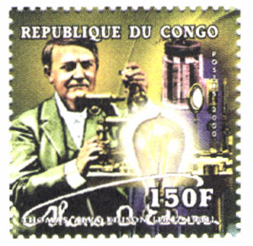
2000年刚果共和国发行的纪念爱迪生的邮票

问题和练习
1．你家有哪些电热器（如电热水器、电熨斗、暖风机……）？它们使用多高的电压？功率各是多少？
2．到百货商场向售货员了解，除了电阻丝外，家用电热器件还用到了什么新型电热元件？设法了解这些新型电热元件的工作原理。
3．调查你家里有哪些家用电器经常处于待机状态？设法研究什么电器在待机状态下浪费的电较多。如果家用电器不再处于待机状态，你家每年大约可以节约多少电，少花多少电费？
4．找来螺丝口和卡口的灯口各一个，观察和比较它们的构造和接线情况。把灯泡安在相应的灯口上，弄清楚灯泡的灯丝是怎样连通的（图1.6-3）。安装哪种灯泡时，如果手触灯口，可能发生触电事故？
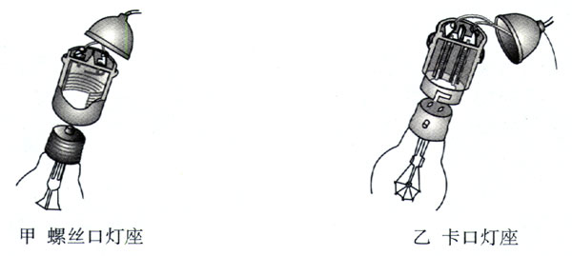
图1.6-3 两种灯口的结构

